**ГРЕЧЕСКАЯ КУЛЬТУРА**

Фестиваль «Филэллин. С любовью к Греции», посвящённый Дню независимости Греции. г. Ростов - на – Дону, 30марта 2019г

Заместитель директор по ВР Иващенко С.Г. и учащаяся 8кл школы Элевтериу Элиссавет по приглашению греческой диаспоры посетили Фестиваль.

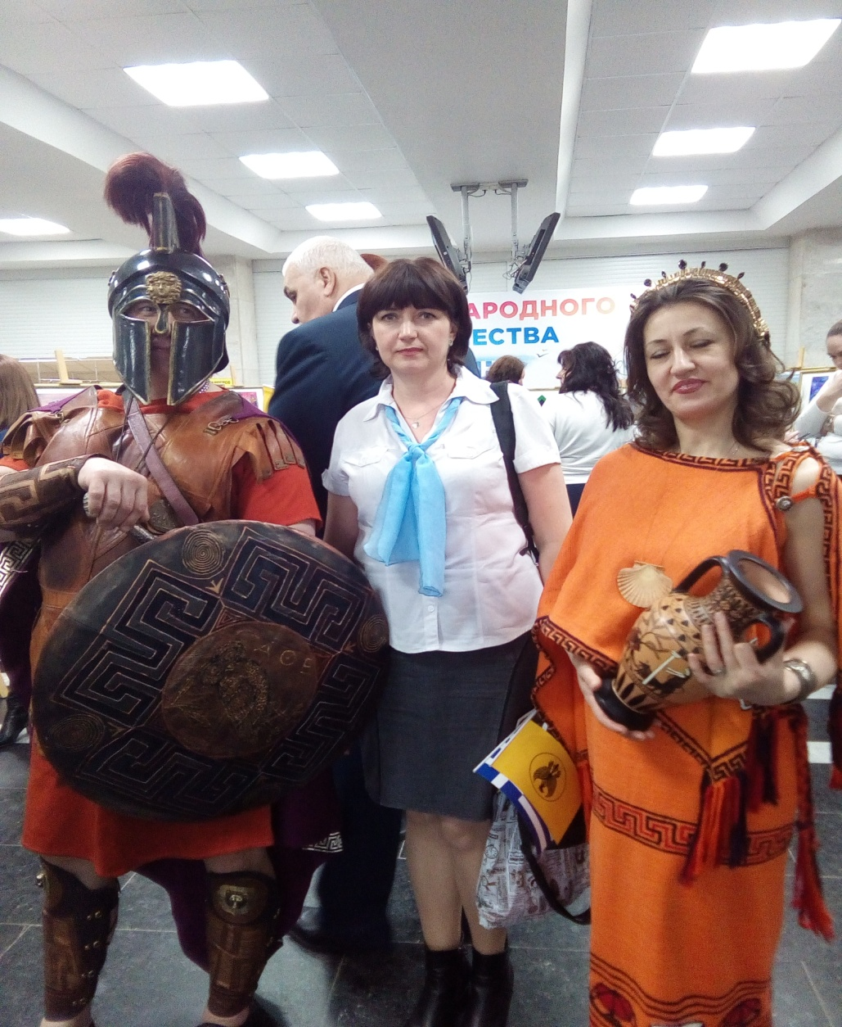

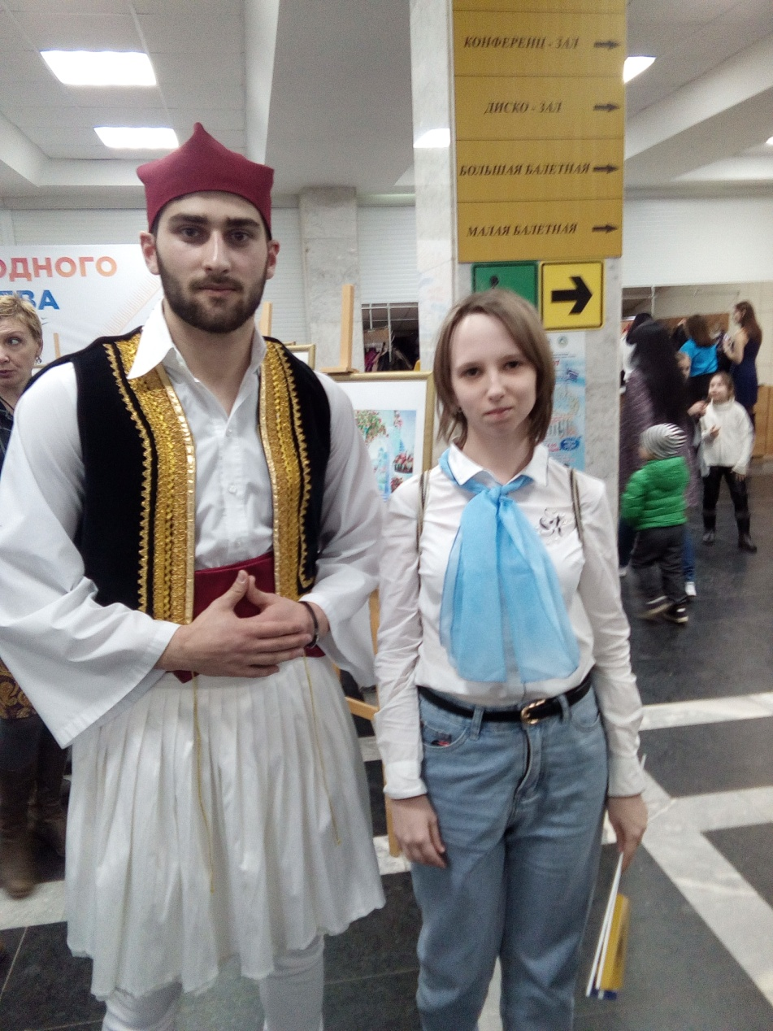

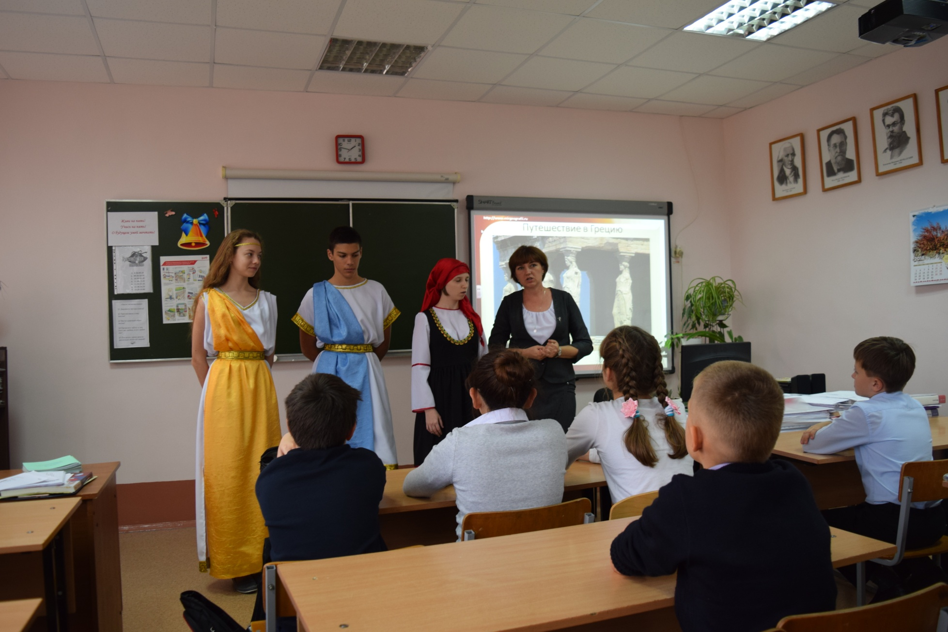**«Знакомимся с культурой Греции»-тематическая беседа с учащимися 5-хклассов**

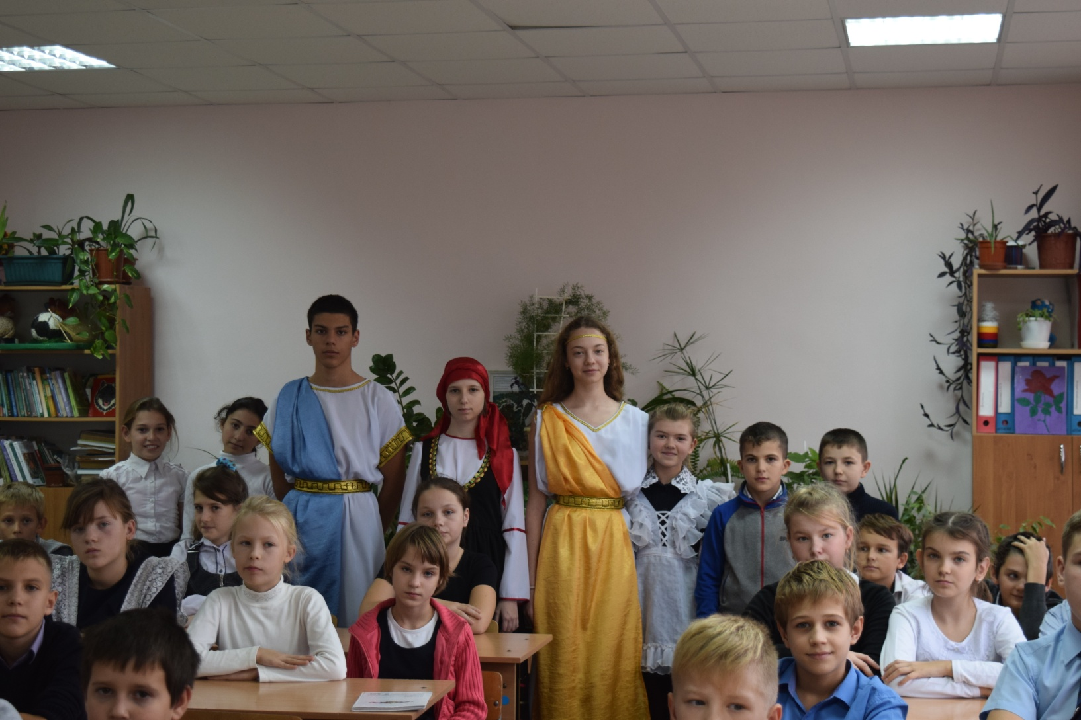

**Школьный театр «Вдохновение» Постановка по мифам Древней Греции «Подвиги Персея»**

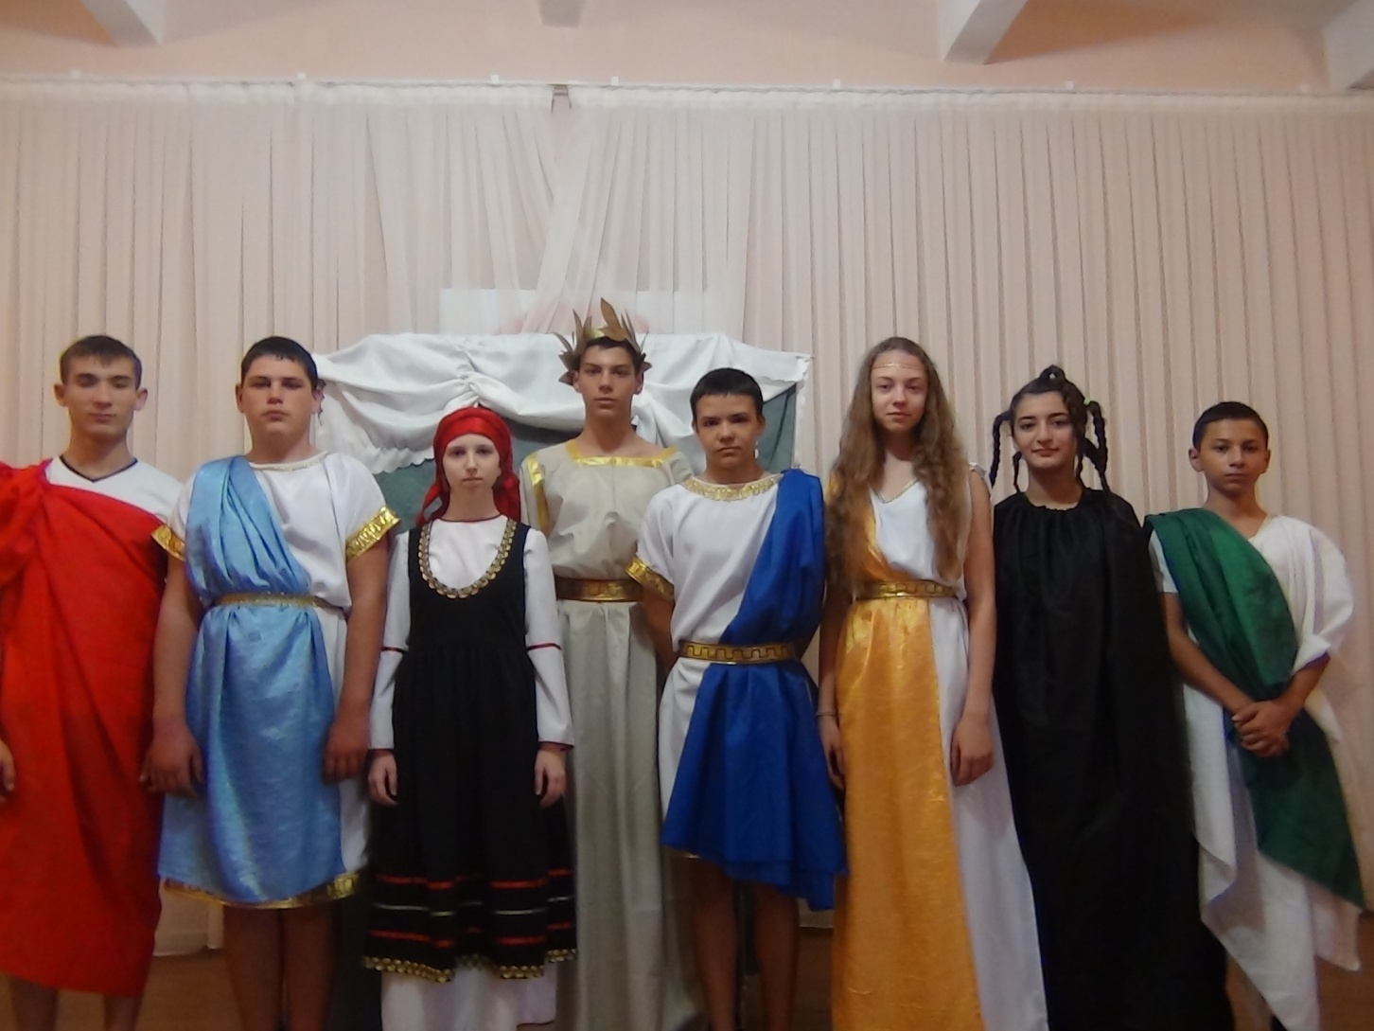

**Работы учащихся 5-6 классов**

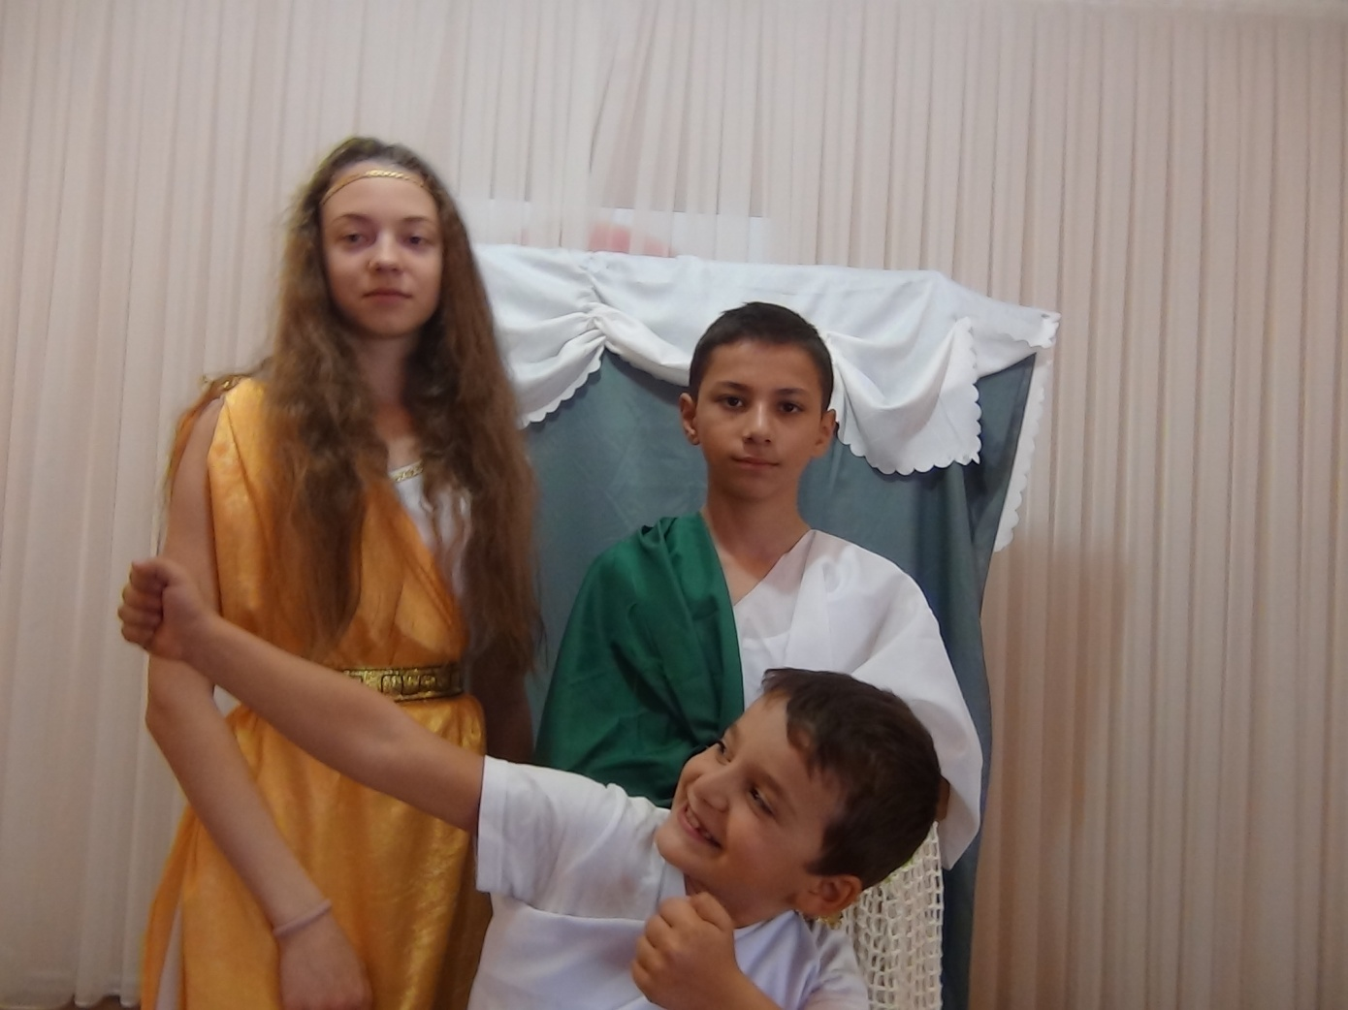

**Рисунки учащихся 5-6 классов**

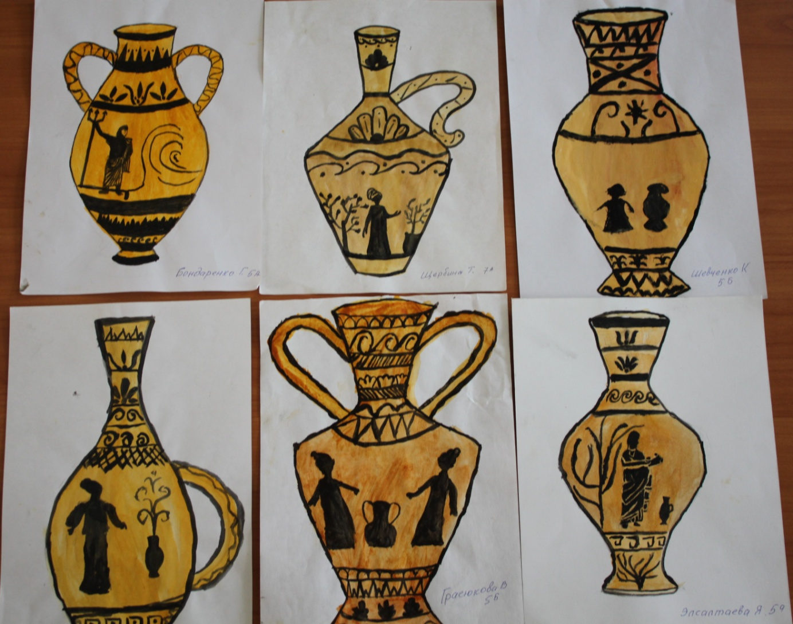

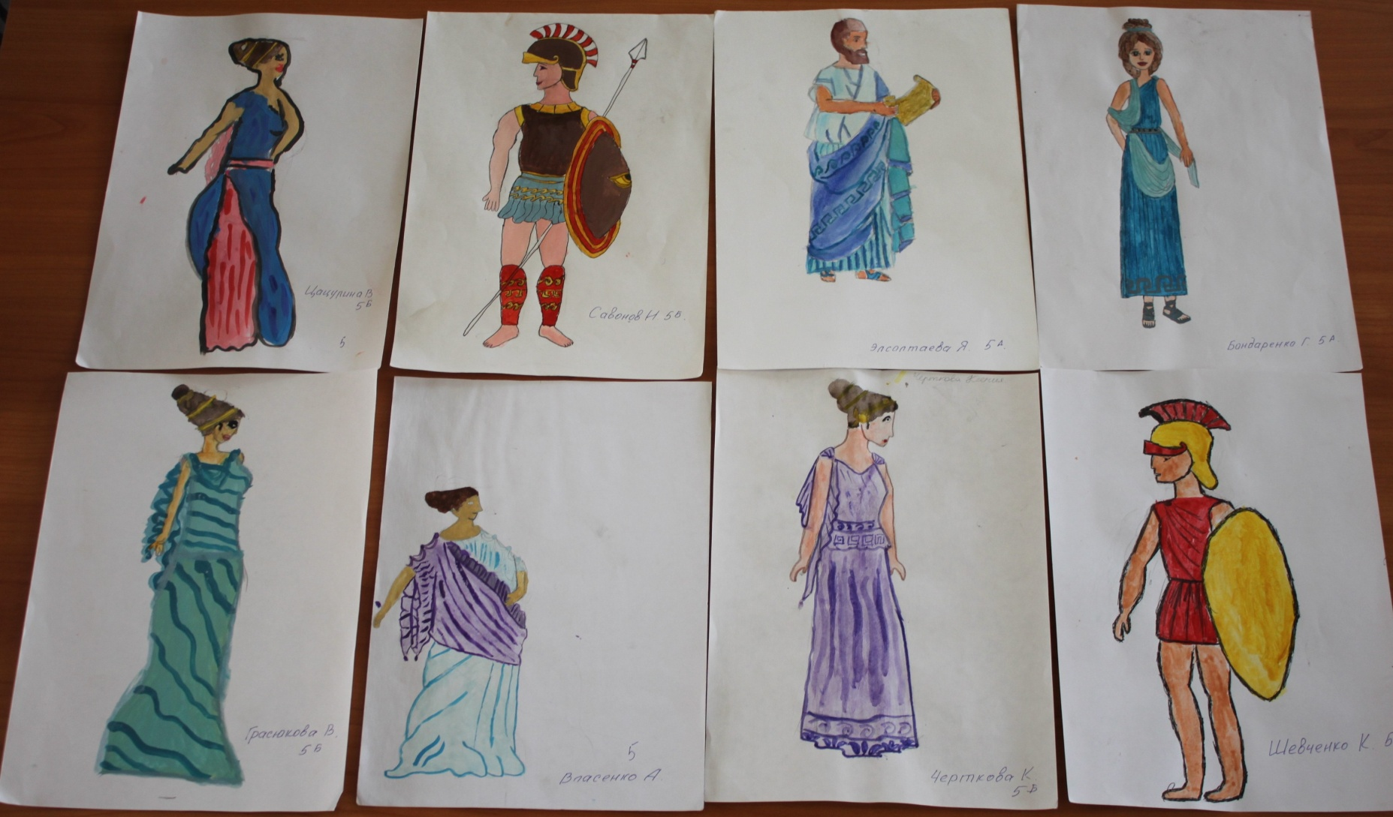

**Национальный Древнегреческий костюм**

**и костюмы понтийских греков**

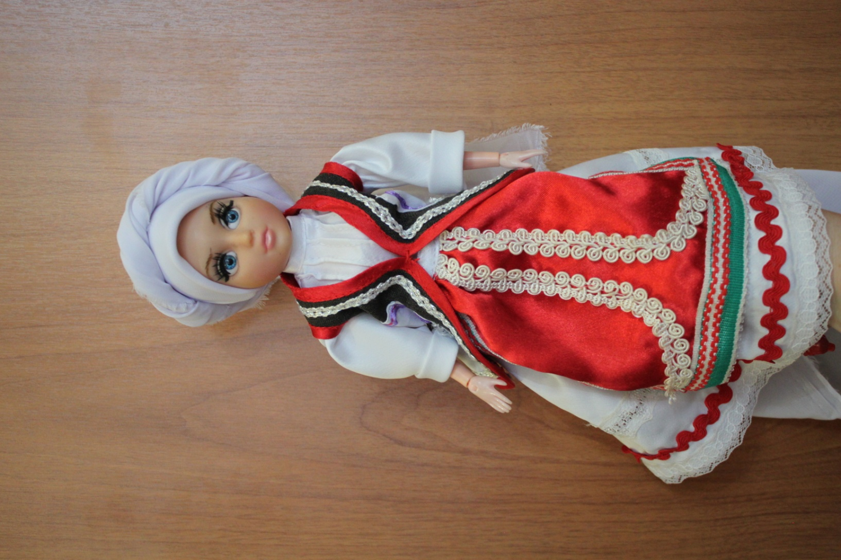

**Костюм изготовлен Серовой Дарьей , 14лет**

**Мужской костюм понтийского грека-**

**Гудымова Полина, 13лет**

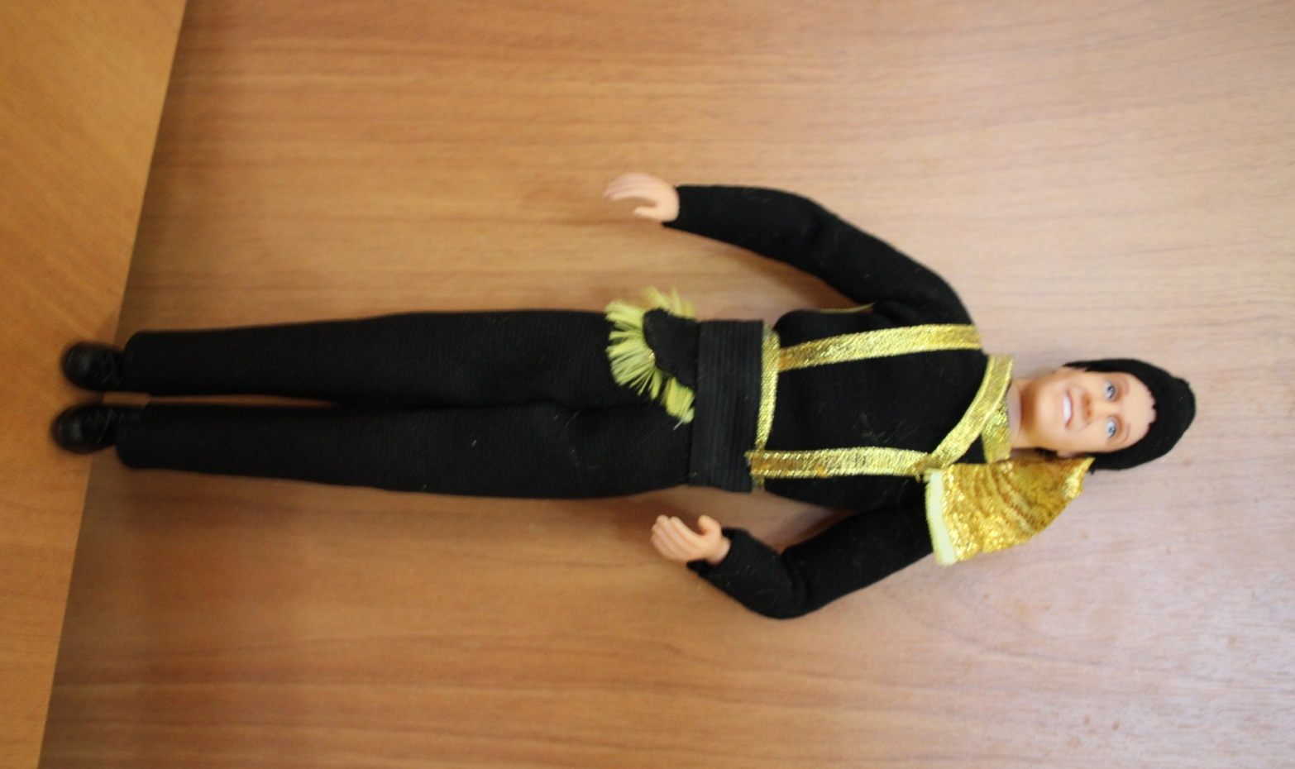

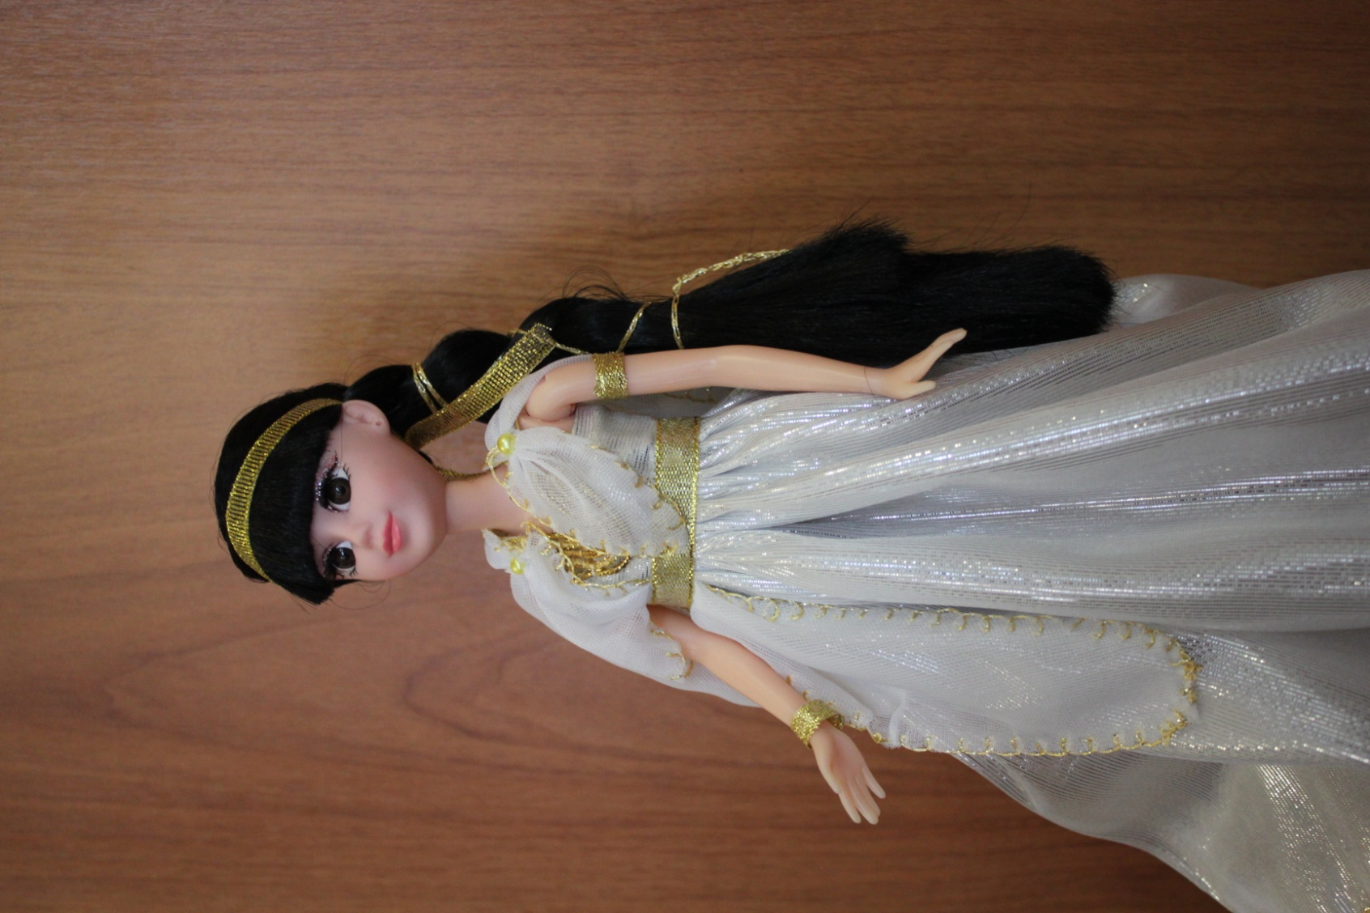

**Совместная работа ученицы**

**Петровой Лады (10 лет)**

**и её мамы Петровой Оксаны Викторовны**

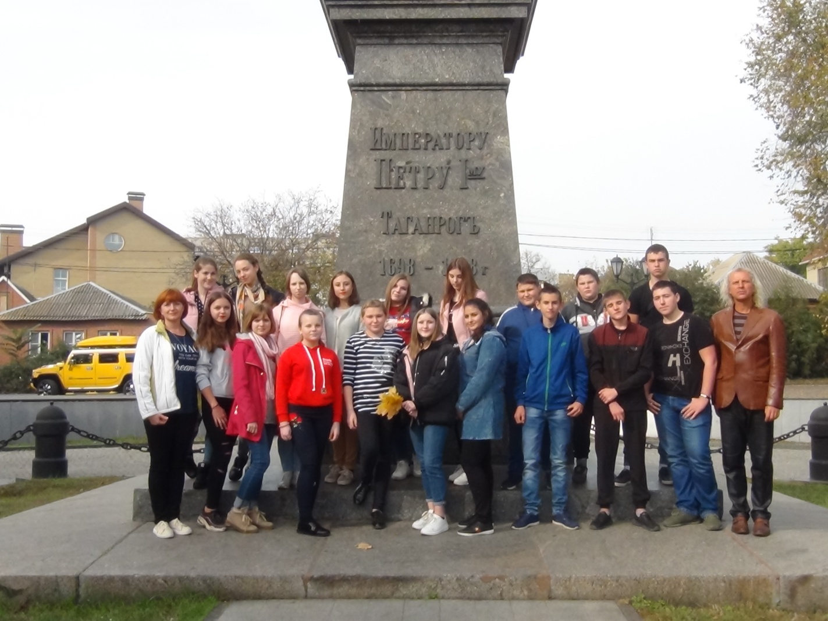

**Экскурсия в г.Таганроге**

